证书编号：92500115MA5UJMCG4T001P
单位名称: 重庆市长寿区康乐包装厂
注册地址: 重庆市长寿区葛兰镇罗岩村一组
法定代表人: 杨志康
生产经营场所地址: 重庆市长寿区葛兰镇罗岩村一组
行业类别: 其他纸制品制造，工业炉窑 |  | 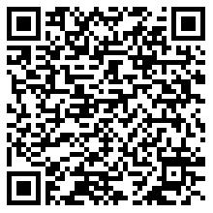
统一社会信用代码：92500115MA5UJMCG4T
有效期限：自2025年01月22日至2030年01月21日止
发证机关： | （盖章）重庆市长寿区生态环境局
发证日期： | 2025年01月22日
中华人民共和国生态环境部监制 重庆市长寿区生态环境局印制

